

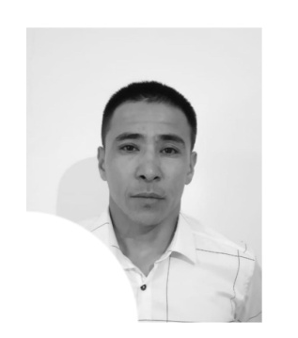

Тегі: Тулегенов Болат Байназарович
Туған күні: 24.10.1985 ж
Мекен- жайы: Қызылорда облысы, Қазалы ауданы, Әйтеке би кенті, Инабатов №5
Оқу орны: Қ.Жұбанов атындағы Ақтөбе мемлекеттік университеті. ЖБ № 0032714 11.07.2008жыл.Тіркеу нөмірі 1423
Мамандығы: Дене тәрбиесі және спорт
Жұмыс орны: №28 «Ақбота» бөбекжай- балабақшасы
Лауазымы: дене тәрбиесінің жетекшісі
Отбасы жағдайы: Отбасылы,балалары бар
Біліктілігі: педагог
Телефоны:87782378130

